
Московский ордена Ленина, ордена Октябрьской Революции и ордена Трудового Красного Знамени государственный технический университет им. Н. Э. Баумана
Министерство образования России

Утверждаю:
Галкин В.А. | "__"_____________2009 г.

Курсовая работа по курсу «Сетевые технологии»
«Локальная безадаптерная сеть»

Расчетно-пояснительная записка

____________________(Букеткин Б.В.)

Нелюба Владимира
(вид документа)

писчая бумага
(вид носителя)

11
(количество листов)

ИСПОЛНИТЕЛИ:
студенты группы ИУ5-72
Коновалов А.В.  Сивашов Ю.В.  Юрченко В.А. | _____________________  _____________________  _____________________  "__"_____________2009 г.


Москва, 2009

Содержание

1. Физический уровень. 3
1.1. Интерфейс RS-232C. 3
1.2. Физические параметры интерфейса RS-232C. 3
1.3. Асинхронная передача данных. 6
1.4. Реализация физического уровня. 7
2. Канальный уровень. 9
2.1. Защита передаваемой информации. 9
2.2. Передача данных. 10
2.3. Форматы кадров. 10
3. Пользовательский уровень. 11
3.1. Формы. 11

1. Физический уровень.

1.1. Интерфейс RS-232C.
Интерфейс RS-232C предназначен для подключения аппаратуры, передающей или принимающей данные к оконечной аппаратуре каналов данных. В роли аппаратуры передачи данных может выступать компьютер, принтер, плоттер и другое периферийное оборудование. Этой аппаратуре соответствует аббревиатура DTE - Data Terminal Equipment. В роли аппаратуры каналов данных обычно выступает модем. Этой аппаратуре соответствует аббревиатура DCE - Data Communication Equipment. Конечной целью подключения является соединение двух устройств DTE, полная схема соединения приведена на рис. 1а. Интерфейс позволяет исключить канал удаленной связи вместе с парой устройств DCE (модемов), соединив устройства непосредственно с помощью нуль-модемного кабеля (рис. 1б.).
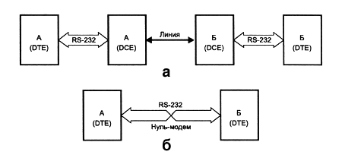
Рис. 1. Соединение по RS-232C. а - полная схема соединения;
б - соединение через нуль-модемный кабель.
Стандарт описывает управляющие сигналы интерфейса, пересылку данных, электрический интерфейс и типы разъемов. Стандарт описывает асинхронный и синхронный режимы обмена, но COM - порты поддерживают только асинхронный режим.

1.2. Физические параметры интерфейса RS-232C.
Стандарт RS-232C регламентирует типы применяемых разъемов, что обеспечивает высокий уровень совместимости аппаратуры различных производителей. На аппаратуре DTE (в том числе, и на COM-портах PC) принято устанавливать вилки (male - "папа") DB25-P или DB9-P. Девятиштырьковые разъемы не имеют контактов для дополнительных сигналов, необходимых для синхронного режима.
В случае когда аппаратура DTE соединяется без модемов ("Короткозамкнутая петля"), то разъемы устройств (вилки) соединяются между собой нуль-модемным кабелем (Zero modem или Z-modem), имеющим на обоих концах розетки, контакты которых соединяются перекрестно схеме, приведенной на рис. 2.
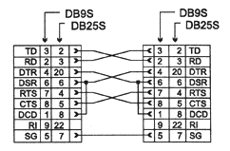
Рис. 2. Полный нуль-модемный кабель.

В таблице 1 приведено назначение контактов разъемов COM-прортов (и любой другой аппаратуры DTE). Назначение контактов разъема DB9S (рис. 3) определено стандартом EIA/TIA-574.

Таблица 1. Разъемы и сигналы интерфейса RS-232C.
Обозначение цепи | Контакт разъема | Напра-вление | Название цепи
RS232 | DB9S | I/O
PG | - | - | Protect Ground - Защитная земля
TD | 3 | O | Transmit Data - Передаваемые данные
RD | 2 | I | Receive Data - Принимаемые данные
RTS | 7 | O | Request To Send - Запрос на передачу
CTS | 8 | I | Clear To Send - Готовность модема к приему данных для передачи
DSR | 6 | I | Data Set Ready - Готовность модема к работе
SG | 5 | - | Signal Ground - Схемная земля
DCD | 1 | I | Data Carrier Detect - Несущая обнаружена
DTR | 4 | O | Data Terminal Ready - Готовность терминала (PC) к работе
RI | 9 | I | Ring Indicator - Индикатор вызова

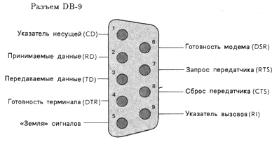
Рис. 3. Назначение контактов разъема DB9.

Нормальную последовательность управляющих сигналов для случая подключения модема к COM-порту иллюстрирует рис. 4.

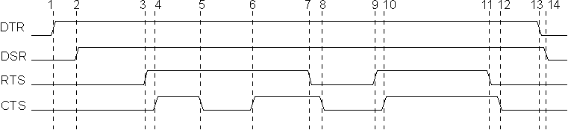
Рис. 4. Последовательность управляющих сигналов интерфейса
- Установкой DTR компьютер указывает на желание использовать модем.
- Установкой DSR модем сигнализирует о своей готовности и установлении соединения.
- Сигналом RTS компьютер запрашивает разрешение на передачу и заявляет о своей готовности принимать данные от модема.
- Сигналом CTS модем уведомляет о своей готовности к приему данных от компьютера и передаче их в линию.
- Снятием CTS модем сигнализирует о невозможности дальнейшего приема (например, буфер заполнен) — компьютер должен приостановить передачу данных.
- Сигналом CTS модем разрешает компьютеру продолжить передачу (в буфере появилось место).
- Снятие RTS может означать как заполнение буфера компьютера (модем должен приостановить передачу данных в компьютер), так и отсутствие данных для передачи в модем. Обычно в этом случае модем прекращает пересылку данных в компьютер.
- Модем подтверждает снятие RTS сбросом CTS.
- Компьютер повторно устанавливает RTS для возобновления передачи.
- Модем подтверждает готовность к этим действиям.
- Компьютер указывает на завершение обмена.
- Модем отвечает подтверждением.
- Компьютер снимает DTR, что обычно является сигналом на разрыв соединения (“повесить трубку”).
- Модем сбросом DSR сигнализирует о разрыве соединения.

1.3. Асинхронная передача данных.
Асинхронный режим передачи является байт-ориентированным (символьно-ориентированным): минимальная пересылаемая единица информации — один байт (один символ). Формат посылки байта иллюстрирует рис. 5. Передача каждого байта начинается со старт-бита, сигнализирующего приемнику о начале посылки, за которым следуют биты данных и, возможно, бит четности (Parity). Завершает посылку стоп-бит, гарантирующий паузу между посылками. Старт-бит следующего байта посылается в любой момент после стоп-бита, то есть между передачами возможны паузы произвольной длительности. Старт-бит, имеющий всегда строго определенное значение (логический 0), обеспечивает простой механизм синхронизации приемника по сигналу от передатчика. Подразумевается, что приемник и передатчик работают на одной скорости обмена. Внутренний генератор синхронизации приемника использует счетчик-делитель опорной частоты, обнуляемый в момент приема начала старт-бита. Этот счетчик генерирует внутренние стробы, по которым приемник фиксирует последующие принимаемые биты. В идеале стробы располагаются в середине битовых интервалов, что позволяет принимать данные и при незначительном рассогласовании скоростей приемника и передатчика. Очевидно, что при передаче 8 бит данных, одного контрольного и одного стоп-бита предельно допустимое рассогласование скоростей, при котором данные будут распознаны верно, не может превышать 5 %. С учетом фазовых искажений и дискретности работы внутреннего счетчика синхронизации реально допустимо меньшее отклонение частот. Чем меньше коэффициент деления опорной частоты внутреннего генератора (чем выше частота передачи), тем больше погрешность привязки стробов к середине битового интервала, и требования к согласованности частот становятся более строгие. Чем выше частота передачи, тем больше влияние искажений фронтов на фазу принимаемого сигнала. Взаимодействие этих факторов приводит к повышению требований к согласованности частот приемника и передатчика с ростом частоты обмена.
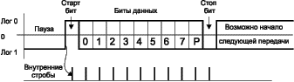
Рис. 5. Формат асинхронной передачи RS-232C
Формат асинхронной посылки позволяет выявлять возможные ошибки передачи.
- Если принят перепад, сигнализирующий о начале посылки, а по стробу старт-бита зафиксирован уровень логической единицы, старт-бит считается ложным и приемник снова переходит в состояние ожидания. Об этой ошибке приемник может не сообщать.
- Если во время, отведенное под стоп-бит, обнаружен уровень логического нуля, фиксируется ошибка стоп-бита.
- Если применяется контроль четности, то после посылки бит данных передается контрольный бит. Этот бит дополняет количество единичных бит данных до четного или нечетного в зависимости от принятого соглашения. Прием байта с неверным значением контрольного бита приводит к фиксации ошибки.
- Контроль формата позволяет обнаруживать обрыв линии: как правило, при обрыве приемник “видит” логический нуль, который сначала трактуется, как старт-бит и нулевые биты данных, но потом срабатывает контроль стоп-бита.
Для асинхронного режима принят ряд стандартных скоростей обмена: 50, 75, 110, 150, 300, 600, 1200, 2400, 4800, 9600, 19200, 38400, 57600 и 115200 бит/с. Иногда вместо единицы измерения “бит/с” используют “бод” (baud), но при рассмотрении двоичных передаваемых сигналов это некорректно. В бодах принято измерять частоту изменения состояния линии, а при недвоичном способе кодирования (широко применяемом в современных модемах) в канале связи скорости передачи бит (бит/с) и изменения сигнала (бод) могут отличаться в несколько раз.
Количество бит данных может составлять 5, 6, 7 или 8 (5- и 6-битные форматы распространены незначительно). Количество стоп-бит может быть 1, 1,5 или 2 (“полтора бита” означает только длительность стопового интервала).
В данной работе используются следующие параметры передачи данных:
- число информационных бит – 8;
- количество стоповых бит – 1;
- бит паритета (контроля четности) – не используется;
- скорость обмена – 9600.

1.4. Реализация физического уровня.
1.4.1. Открытие порта.
В ОС Windows доступ к COM-портам предоставляется посредством файловых интерфейсов. Для открытия порта используется функция CreateFile. Эта функция предоставляется Win32 API.
При успешном открытии файла, в нашем случае порта, функция возвращает описатель (HANDLE) файла. При ошибке INVALID_HANDLE_VALUE. Код ошибки можно получить вызвав функцию GetLastError.
После открытия порта производится его сброс с помощью функции PurgeComm.
Вызов этой функции позволяет решить две задачи: очистить очереди приема/передачи в драйвере и завершить все находящиеся в ожидании запросы ввода/вывода.
Установка параметров (скорости передачи – BaudRate, количества информационных бит – ByteSize, количества стоповых бит – StopBits и использования бита паритета – fParity) производится с помощью функций GetCommState и SetCommState. Функция GetCommState возвращает текущие настройки параметров порта, а функция SetCommState устанавливает параметры после установки требуемых значений.

Далее производится настройка тайм-аутов чтения и записи порта с помощью функций GetCommTimeouts (возвращает текущие значения тайм-аутов) и SetCommTimeouts (устанавливает значения тайм-аутов). Тайм-ауты необходимы для правильной работы функций чтения из порта и записи в порт. В программе определяются следующие значения:
- ReadIntervalTimeout – максимальное время, в миллисекундах, допустимое между двумя последовательными символами, считываемыми с коммуникационной линии. Во время операции чтения временной период начинает отсчитываться с момента приема первого символа. Если интервал между двумя последовательными символами превысит заданное значение, операция чтения завершается и все данные, накопленные в буфере, передаются в программу. Нулевое значение данного поля означает, что данный тайм-аут не используется. Значение MAXDWORD, вместе с нулевыми значениями полей ReadTotalTimeoutConstant и ReadTotalTimeoutMultiplier, означает немедленный возврат из операции чтения с передачей уже принятого символа, даже если ни одного символа не было получено из линии;
- ReadTotalTimeoutMultiplier – задает множитель, в миллисекундах, используемый для вычисления общего тайм-аута операции чтения; для каждой операции чтения данное значение умножается на количество запрошенных для чтения символов;
- ReadTotalTimeoutConstant – задает константу, в миллисекундах, используемую для вычисления общего тайм-аута операции чтения. Для каждой операции чтения данное значение прибавляется к результату умножения значения. Нулевое значение полей ReadTotalTimeoutMultiplier и ReadTotalTimeoutConstant означает, что общий тайм-аут для операции чтения не используется;
- WriteTotalTimeoutMultiplier – задает множитель, в миллисекундах, используемый для вычисления общего тайм-аута операции записи; для каждой операции записи данное значение умножается на количество записываемых символов;
- WriteTotalTimeoutConstant – задает константу, в миллисекундах, используемую для вычисления общего тайм-аута операции записи; для каждой операции записи данное значение прибавляется к результату умножения значения WriteTotalTimeoutMultiplier на количество записываемых символов. Нулевое значение полей WriteTotalTimeoutMultiplier и WriteTotalTimeoutConstant означает, что общий тайм-аут для операции записи не используется.

1.4.2. Закрытие порта.
Перед закрытием порта производится его сброс с помощью функции PurgeComm. Закрытие порта по его описателю осуществляется с помощью функции Win32 API CloseHandle. Функция имеет единственный параметр - описатель закрываемого объекта. При успешном завершении функция возвращает не нулевое значение, при ошибке нуль
1.4.3. Передача данных.
Передача данных выполняется функцией WriteFile. Эта функция возвращает управление тогда, когда все данные переданы или по истечении тайм-аута записи. При этом операционная система берет на себя все функции управления передачей массива байтов, переданных функции WriteFile.
1.4.4. Прием данных.
Перед считыванием символов с помощью функции ClearCommError анализируется состояние входного буфера: есть ли в нем символы для считывания. Если символы отсутствуют, то программа ждет заданный интервал времени (в программе задан интервал времени между проверками прихода символа 100 миллисекунд). Для задержки работы программы используется функция Sleep. Попытки считывания повторяются количество раз, заданных при вызове функции чтения из порта.
Считывание поступивших в порт символов выполняется функцией ReadFile. Если с момента вызова функции ReadFile в течение тайм-аута чтения во внутренний буфер не поступило ни одного байта, функция возвращает управление.
При ошибке чтения из порта или при истечении тайм-аута функция устанавливает соответствующее значение ошибки.

2. Канальный уровень.

2.1. Защита передаваемой информации.
При передаче данных по линиям, входящим в коммутируемую сеть, чаще всего возникают ошибки, обусловленные электрическими помехами. Эти помехи в свою очередь могут вызвать ошибки в цепочке или пакете последовательных битов.
Для обнаружения ошибок применяют разнообразные корректирующие коды. Например: линейный код, код Хемминга, циклический код, логический код 4B/5B.
Для практической реализации циклических кодов могут быть использованы схемы с регистрами сдвига и обратными связями, или таблицы (в программе используется полином X³+X+1).
В рамках данной курсовой работы необходима реализация алгоритма кодирования циклическим кодом.
Рассмотрим алгортим циклического кода:
- Задана информационная последовательность m(x). Умножить заданный полином степени ( k-1) на х^(n-k), т.е. сдвинуть в сторону старших разрядов на (n--k); где
n = r+k , r - степень образующего полинома , k - число информационных разрядов данной последовательности;
2. Получить остаток от деления полинома x^(n-k)*m(x) на g(x) - образующий полином. Степень остатка <= n-k-1
3. Объединить остаток р(х) и исходный полином x^(n-k)*m(x) для получения кодового слова; p(x)@ x^(n-k)*m(x), где @ - конкатенация;
Декодирование циклического кода :
V(x) - передаваемый кодовый полином; r(x) - принятый;
r(x)=g(x)*q(x)+S(x), где q(x) - частное, S(x) - остаток от деления переданного полинома на порождающий полином;
S(x)=S0+S1*x+...+S(n-k-1)*x^(n-k-1) - синдром ошибки (если S(x) = 0, ошибки нет или она не обнаружена)
r(x)=V(x)+e(x), где e(x) - вектор ошибки;
e(x)=V(x)+q(x)*g(x)+S(x)=[ m(x)+q(x)]*g(x)+S(x)
Задача декодирующего устройства - оценка вектора g(x) по синдрому ошибки.
По значению синдрома ошибки определяется бит, в котором была обнаружена ошибка:

Синдром | Номер бита
001 | 0
010 | 1
100 | 2
011 | 3
110 | 4
111 | 5
101 | 6

Следует, однако, отметить, что такое кодирование защищает только в случае единичной ошибки. Исправление же ошибок может применяться лишь в случае стопроцентной уверенности в ее кратности. Поэтому в нашем случае при их обнаружении отбрасывается весь кадр, затем обе станции об этом оповещаются, и он посылается снова. Станция-приемник ведет счет поврежденным кадрам и в случае превышении лимита разрывает соединение.

2.2. Передача данных.
Работа сети с использованием данной программы построена по принципу «ведущий-ведомый». Станция, инициировавшая соединение, становится ведущей. Она может либо передать файл, либо запросить его у другой станции (ведомой).
Компьютер – передатчик (ведущая станция) после выбора пользователем файла для передачи передаёт компьютеру-приёмнику (ведомой) информационные кадры, содержащие имя файла и его длину (структуру кадра см. на листе «Структура протокольных блоков данных»). Компьютер – приёмник принимает эти кадры и компьютеру – передатчику отправляет положительную квитанцию на каждый из этих кадров. В случае ошибки передачи компьютер – приёмник передаёт компьютеру – передатчику отрицательную квитанцию и разрывает соединение, а компьютер – передатчик, не получив в течении установленного времени положительной квитанции или получив отрицательную квитанцию разрывает соединение.
В случае прихода двух положительных квитанций компьютер-передатчик начинает поблочную передачу файлов, дожидаясь прихода положительной квитанции после отсылки каждого блока. При приходе отрицательной квитанции при передаче любого блока, соединение разрывается. А компьютер-приёмник, не получая по истечении определённого времени блоков данных, тоже рвёт соединение.
После успешной передачи файлов соединение разрывается.
Если ведущая станция запрашивает файл, то сначала она передает ведомой кадры с его местонахождением. Если ведомая нашла файл, то она передает его длину. Далее начинается передача файла от ведомой к ведущей, как описано выше.

2.3. Форматы кадров.
Существуют 2 типа кадров:

Информационный кадр бывает 3-х типов:
1. Для передачи данных типа int
- Идентификатор(01001110).
- Данные типа int(4 байта).

2. Для передачи данных типа char
- Идентификатор(01010011).
- Длина блока данных в байтах(1 байт)
- Данные типа char

3. Для передачи данных типа short int
- Идентификатор(01001001).
- Длина блока данных в байтах(1 байт)
- Данные типа short int

Управляющий кадр состоит из одного поля и бывает 6-и типов:
- Положительная квитанция (01010100)
- Отрицательная квитанция (01000110)
- Разрыв соединения (01000100)
- Ведущая станция (01001101)
- Ведущая станция отдает файл (01000111)
- Ведущая станция запрашивает файл (01000001)

3. Пользовательский уровень.

3.1. Формы.
Главная форма:
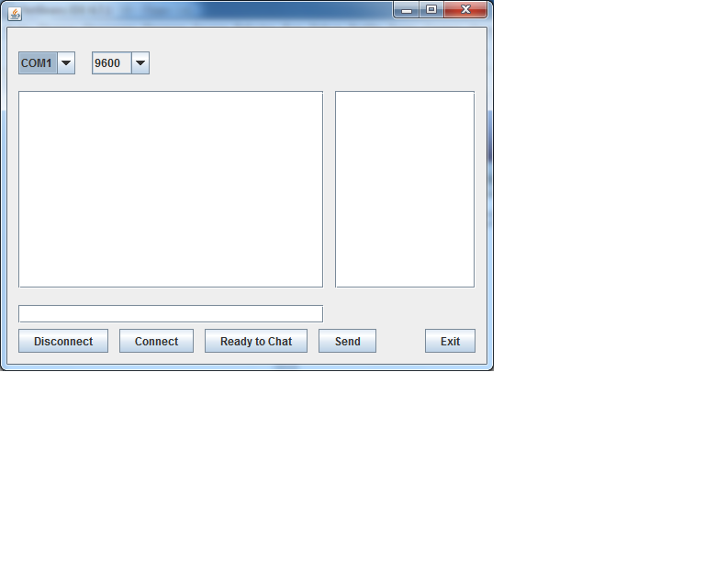

На главной форме имеются следующие элементы:
- Выбор ком порта. (Выбираем ком порт)
- Окно чата.
- Окно списка пользователей. (Доступные для передачи сообщений пользователи)
- Строка чата. (Строка ввода, для передачи)
- Кнопка Disconnect (разъединение соединения)
- Кнопка Connect (установка соединения)
- Кнопка Ready to Chat
- Кнопка Send (передать сообщение)
- Кнопка Exit (выход из программы)

